**TURCJA**

**Hotel Champion Holiday Village, kat. 5\***

**Termin: 03 -10.10.2026**

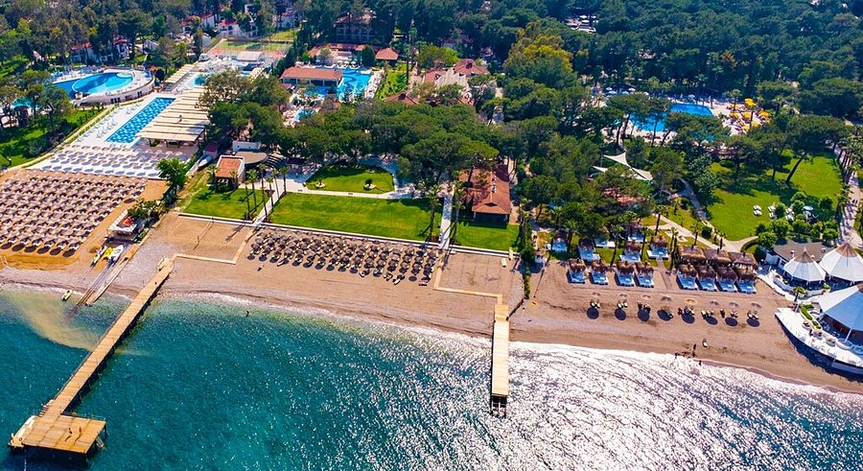

*Kompleks hotelowy Champion Holiday Village położony jest pośród pięknego ogrodu i lasu piniowego, tuż przy wzgórzach i wybrzeżu Morza Śródziemnego. Doskonale wkomponowana w krajobraz niska zabudowa obiektu i układ basenów tworzą przestrzeń do komfortowego wypoczynku zarówno dla aktywnych, jak i poszukujących błogiego relaksu. Gości zadowoli również smaczna i urozmaicona kuchnia z oddzielnym menu dla dzieci.*

**Położenie:** ok. 7 km od centrum Göynük, ok. 14 km od centrum miasta Kemer, bezpośrednio przy plaży, czas dojazdu z lotniska ok. 50 min.

**Zakwaterowanie:** pok. 2-osobowe ok.17m2, sejf za opłatą, TV sat. minibar -woda w cenie, kapcie, suszarka do włosów, klimatyzacja w cenie indywidualnie sterowana, czajnik elektryczny, WC, po remoncie w 2022 r. telefon, balkon, wanna lub prysznic, Wi-Fi: za opłatą, widok na ogród.

**Wyżywienie All inclusive:** śniadanie w formie bufetu, późne śniadanie, obiad w formie bufetu, kolacja w formie bufetu, przekąski, ciasto, wybrane napoje bezalkoholowe, wybrane lokalne napoje alkoholowe, wybrane międzynarodowe napoje alkoholowe za opłatą, wybrane napoje do posiłków, kawa/herbata po południu, soki wyciskane i kawa po turecku są dodatkowo płatne.

**Bary:** przy zewnętrznym basenie w cenie, bar na plaży za opłatą, kawiarnia „cafe bar", bar w lobby, bar przekąskowy.

**Plaża**: bezpośrednio przy plaży, piaszczysto-żwirowa, leżaki, parasole i ręczniki w cenie.

**Baseny:** zewnętrzny, basen „SPA POOL" w strefie spa, basen dla dzieci, „relax pool" z zadaszeniem przeciwsłonecznym, leżaki, parasole i ręczniki w cenie, aquapark „AQUA PARK" z zjeżdżalnią.

**Sport i Wellness:** w cenie - siłownia, hammam, aerobik, aqua fitness, minipiłka nożna, siatkówka plażowa, tenis.Płatne **-**masaże**,** oświetlenie kortu tenisowego**,** wypożyczalnia sprzętu do gry w tenisa, sporty wodne windsurfing, narty wodne, skutery wodne, parasailing, łódka typu banan, w ofercie firm zewnętrznych, strefa spa.

R**ozrywka**: zajęcia sportowe kilka razy w tygodniu, międzynarodowe animacje dla dorosłych kilka razy w tygodniu, międzynarodowy program animacyjny kilka razy w tygodniu, przedstawienia, muzyka na żywo, karaoke, boccia, rzutki, bilard za opłatą.

**Wyposażenie:** recepcja, winda, ogród, amfiteatr, minimarket, fryzjer, Wi-Fi w miejscach ogólnodostępnych, za opłatą, terminal internetowy za opłatą, ok. 3 €/dzień, pralnia za opłatą.

**Karty**: Visa, MasterCard. **Liczba pokojów**: 244. **Kategoria lokalna**: 5 gwiazdek.

**Cena: 3.290 zł**